Ara nobilis
We gaan het even hebben over de ara nobilis (Latijnse benaming : diopsittaca nobilis nobilis), bij ons ook wel gekend als de roodschouder ara.
Deze soort behoort tot de dwergara’s. Ze zijn dan ook veel kleiner dan de ara’s die de meesten van ons kennen, slechts 30 tot 35 cm lang.
Ze zijn overwegend groen met een rode vlek op de schouder. Het voorhoofd en de kruin zijn donkerblauw, onder aan de vleugels is een beetje rood en de onderkant van de staart en de slagpennen is olijfgeel. Rond de ogen zijn ze naakt zoals de grote ara’s, de snavel en de poten zijn donkergrijs en de ogen zijn bruin-rood.
Hun leefgebied situeert zich over bijna heel Zuid-Amerika, maar éénmaal geacclimatiseerd in onze streken, zijn het heel sterke vogeltjes.
Deze ara’s kunnen redelijk veel lawaai maken, maar ook heel gemakkelijk en duidelijk praten.
In het begin zijn ze wat schuw, maar eens ze je kennen zijn het vriendelijke vogeltjes. Alleen in het broedseizoen is er sprake van een zekere agressiviteit ten opzichte van de verzorger en andere papegaaiensoorten.
Hun normaal broedseizoen ligt tussen februari en juni en ze maken gebruik van holle palmbomen voor hun nest.
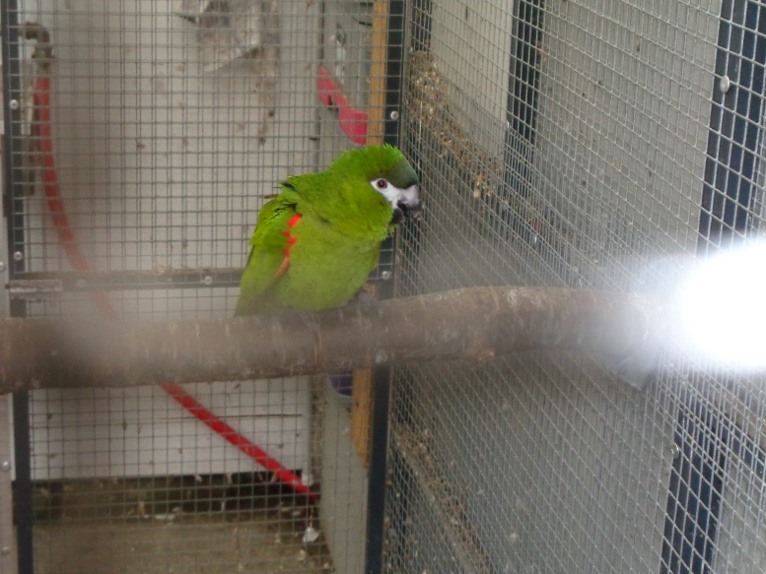
Op het oog is het moeilijk het geslachtsonderscheid te herkennen alhoewel de mannetjes meestal wel een plattere kop hebben en een wat dikkere snavel. Ook zijn ze meestal iets forser gebouwd dan de pop.
Op het menu van deze vogels staan vooral noten, zaden, vruchten en soms zelfs boomschors.
De ara nobilis kiest zijn partner voor het leven, het klikt dus of het klikt niet.
Het vrouwtje legt 3 tot 4 eitjes en broedt ze uit in 24 tot 26 dagen. De jongen worden volledig naakt geboren en vliegen uit na ongeveer 54 dagen.

Als men begint te kweken met papegaaien (alhoewel sommige kenners beweren dat de ara een parkiet is omwille van de lange staart), dan komt men al snel in aanraking met deze soort. Ons verging het net zo.

Af en toe wordt bij ons een papegaai gebracht die de mensen niet meer willen of kunnen verzorgen.
En zo gebeurde het dat een ara nobilis mannetje bij ons in de volière terecht kwam. Hij was 3 jaar oud, had geen staart meer, brabbelde een beetje, maar zag er niet echt gelukkig uit.
Natuurlijk gingen wij als kweker op zoek naar een popje. Maar een popje van die leeftijd vinden was niet zo evident.
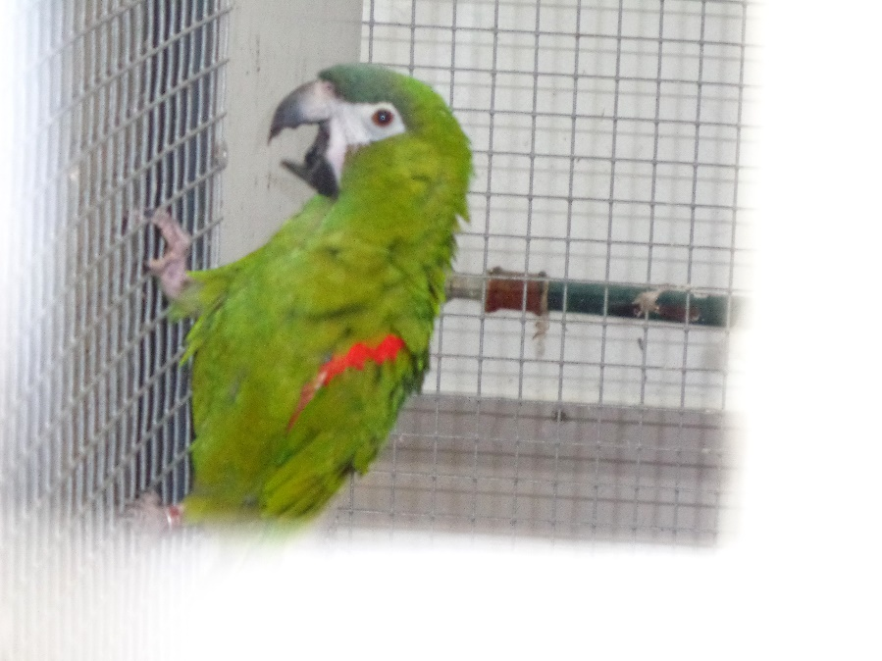
Intussen kwam het mannetje door de goede verzorging er helemaal terug bovenop, hij at goed, was kwiek en ook al wat minder schuw. En hij brabbelde lustig voort, maar je kon er niets van verstaan.
Tot op een dag een mede-clubgenoot bij ons thuis kwam en het vogeltje zag zitten. Hij had er ook zo ééntje, afkomstig uit een asiel, maar wist er niet goed raad mee. Hij kende het geslacht niet en was dus ook nog niet op zoek gegaan naar een partner.
We kwamen tot een akkoord. Wij zouden het vogeltje van hem krijgen, het laten seksen en als het een popje was, mochten we het houden mits dat we hem een koppeltje lori’s zouden bezorgen. Zo gesproken, zo gedaan.
Het was een hele mooie vogel en meteen toen hij thuis kwam begroette hij ons met een opgewekt “kiekeboe”. Echt grappig.
De veertjes werden opgestuurd voor de geslachtsbepaling en wat bleek ? Het was een popje, precies even oud als ons mannetje.
Heel voorzichtig hebben we ze samen gezet, maar onze angst was niet nodig.
Meteen klikte het tussen die twee.
Nu zitten ze altijd samen te spelen en mekaar te voeren. Of ze zitten dicht bij mekaar op stok en slapen samen in het nestblok.
Als je voorbij de volière wandelt wordt je nog steeds begroet door een vrolijk “kiekeboe”, gevolgd door wat gebrabbel en geschreeuw van het mannetje.
Hopelijk kunnen we volgend jaar wat jonge nobiliskes begroeten. En iedereen weer gelukkig !

